義診行腳千萬里 無心插柳柳成蔭
路竹會發起人劉啟群醫師專訪
（記者吳佳憲／台北報導）

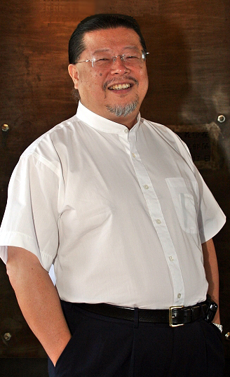
留著馬尾頭與山羊鬍，劉啟群醫師不像是醫師，卻更像是古時候的游俠。劉醫師自承個性海派，是個具有武俠小說裡「俠義性格」的人

滴水穿石，星火燎原。一份小小的心意，若是能夠長久延續下去，後續產生的力量將非常可觀。義診行腳遍及海內外各個角落，並延伸到非洲、中南美洲等第三世界國家的台灣路竹會，可說是國內最具知名度的義診機構。然而路竹會發起人、北醫校友劉啟群醫師卻直言，路竹會創立初期，只是「臨時性質的義診團隊」，當初誰也沒有想到，十五年後，這個臨時成立的雜牌軍，竟會站上世界舞台，成為志工人數超過八千人、每年義診次數高達十八次以上的專業醫療團隊。「就連路竹會這個名字，也是臨時想出來的，不代表任何意義，」劉醫師笑稱。

無心插柳 路竹會竟成濃蔭
談到路竹會創辦的過程，劉啟群醫師自嘲是無心插柳的成果，「十五年前，全民健保還沒開始實施時，我偶然從報紙上面，得知新竹縣尖石鄉嚴重缺乏醫療人員的訊息，剛好我在台北縣牙醫師公會裡擔任公職，便透過公會人脈，邀集醫師、牙醫師、藥劑師、檢驗師、護理人員及義工，組成義診團隊，大隊人馬浩浩蕩蕩地向尖石鄉原住民部落出發，」劉醫師強調，雖然只是臨時性質的組織，但計畫仍然非常周詳，人力、物資也堪稱齊全。
「雖然那次前往尖石鄉的義診活動，全程只有一天時間，卻意外地引起好評，醫療團隊便相約下個月還要繼續前往，」劉啟群醫師笑稱，「沒想到一做就超過十五年，義診次數達一百九十七次，範圍還擴及海外。目前路竹會平均一年有十八次義診，其中十二次在國內，六次在國外，範圍遍及非洲、中美洲、東南亞等未開發國家。」

魚與釣竿 成本上的兩難
劉啟群醫師表示，路竹會1999年首次前往馬其頓（馬國當時尚未與我國斷交）義診，揭開海外義診的序幕。路竹會醫療團隊除了提供當地民眾義診服務以外，也積極培育在地的醫療人才。劉醫師坦言，大隊人馬風塵僕僕地前往到非洲、中南美洲等國，一次至少需要半個月時間。尤其某些未開發國家交通不便，且戰亂頻仍，更增添旅途的成本與風險，造成事倍功半，常常讓他們覺得心有餘而力不足，「給魚吃不如教他們如何釣魚，這也是我們積極培育當地醫療人員的初衷。」
「然而在醫療人員的培育上，卻又遇上了成本過高、不符實質效益的問題，」劉啟群醫師說，三年前，路竹會曾經派護理人員到非洲索馬里蘭共和國，進行當地醫療人員的播種培育計畫。由於索馬里蘭為種族戰爭之下，新成立的共和國，治安較不穩定，而且經濟落後，當地惟一的醫學院又只招收普通醫科。種種不利的因素阻礙著計畫的進行，半年下來，所得到的成果非常有限！」
劉啟群醫師表示，想要提高醫療人員的培訓品質與數量，並降低成本，只有將當地居民接來我國、接受正規學院教育一途。然而放眼國內，有哪一所醫學大學願意免費提供學生名額給索馬里蘭等未開發國家？學生的生活費又該如何張羅呢？相關問題，讓劉醫師傷透腦筋。

柳暗花明 獲得母校大力贊助
2008年10月，路竹會與台北醫學大學簽署合作備忘錄，校方同意推派學生、老師，以及義診所需要的醫療人員與相關服務性社團，隨同路竹會醫療團隊，前往國內外醫療資源不足地區，提供義診及相關醫療援助。
劉啟群醫師表示，雙方磋商如何簽署合作備忘錄時，他偶然向北醫董事長李祖德醫師與校長邱文達醫師，提及索馬里蘭醫療人員培育計畫一事。李董事長與邱校長，當時便對這個計畫極感興趣。經過審慎的討論與評估，台北醫學大學決定免費提供學費與宿舍，讓索馬里蘭學生前來就讀。劉醫師認為，北醫正想走向國際，讓更多外國留學生前來就讀，與索國合作，不但有助於拓展國際視野，還可以提高學校的知名度，「除了個人與母校的情誼外，這應該也是校方所考量的主要原因，」此外，由於我國外交部對於這個計畫也非常支持，願意提供生活費與機票錢給前往北醫就讀的索馬里蘭的學生，這個醫療人員種子培訓計畫，至此算是塵埃落定，可以付諸實行了。
「計畫開始實施不久，路竹會便前往肯亞義診，並向肯亞衛生部提到這項合作計畫。沒想到肯亞衛生部也有意願參與，並表示願意簽署合約，讓學成歸國的肯亞學生，在公家部門擔任五年公職，」劉啟群醫師表示，經過一連串的磋商與討論，外交部、肯亞、台北醫醫學大學，以及路竹會，終於達成共識，決定在今年7月中旬，正式簽訂合約，同意讓肯亞學生，藉由北醫所屬一校三院的醫療體系，進行醫療人員的培訓計畫。台北醫學大學與路竹會，再次成功扮演跨國合作的推手，對於提昇我國的知名度與形象，有很大的幫助。

一通電話 義診險開天窗
任何事情從企劃到執行，中間過程一定會遇到許多阻礙。劉啟群醫師坦言，路竹會成立迄今已經成立十五年了，對於義診過程所產生的種種困難與挫折，早已麻木，「路竹會從不主動對外募款，旅費全部是由工作同仁自掏腰包出的。然而經費事小，有時出國在外，尤其是在落後國家，更會遇到許多不可抗力的環境問題，如何帶領義診團隊走出困境，順利達成任務，考驗著領隊的經驗與抗壓力。」
劉啟群醫師回憶，五年前，路竹會曾經計畫前往位於東非的坦尚尼亞聯合共和國進行義診，檔期並敲定於農曆大年初三。劉醫師表示，早在義診前十天，他就已經和坦國的義診聯絡窗口司法院長達成協議，確定海關、翻譯、食宿、交通等問題。想不到大年初二下午，卻臨時接到坦國司法院長的電話，表示路竹會義診組織「太過龐大」，醫師、謢士，以及隨行義工，人數達30位以上，出乎他們的意料，「一旦引起媒體報導，必將引起中共大使的抗議，不得不取消這趟行程。」
問題在於，距離出發時間已經不到12個小時，來自全台各地的義診夥伴早已準備就位。若是臨時取消義診行程，將對團隊士氣造成很大的打擊。劉啟群醫師當下決定，「前往義診的國家可以改變，但必須如期於明天上午成行！」
劉啟群醫師說，由於飛機預計在南非機場轉機，他立刻聯絡住在南非的朋友，請他退訂飛往坦尚尼亞的機票。「由於非洲許多國家，航班不是每天都有開，我心裡立即萌生五個緊急應變方案，並擬妥腹案，準備就近將義診地點改到鄰近南非機場的馬拉威、賴索托、史瓦濟蘭等國。」劉醫師補充，馬拉威與史凡濟蘭，當時都是我們的邦交國，想要臨時成行，是比較有機會的。
「沒想到隔天剛好有飛往馬拉威（馬國當時尚未與我國斷交）的航班，」劉啟群醫師表示，他在台北時間下午三點聯絡位於南非的朋友，四點不到，他朋友就已經訂好隔天飛往馬拉威的機票。交通問題解決以後，剩下的問題，就是馬拉威與我國外交部當局，「當時完全沒有人知道路竹會臨時要去義診的事情！」

廣結善緣 臨危方能應變
劉啟群醫師強調，在家靠父母，出外靠朋友，平時廣結善緣，在危急時刻，往往能發揮意想不到的功能。由於時值春節期間，外交部並沒有上班，他直接打電話到現任我國駐巴黎代表、時任外交部主任秘書的呂慶隆家中，向呂主秘報告整個事情的來龍去脈。呂主秘獲悉以後，立即承諾將代為聯絡馬拉威大使，並協助辦理各項行政、通關手續。
劉啟群醫師說，他與呂慶龍主秘通完電話不到一個小時，就接到我國駐馬拉威大使陳錫燦來電，對劉醫師說，「路竹會明天就要義診，臨時聯絡相關單位，將會造成有關單位很大的困擾與麻煩，」然而陳大使話鋒一轉，語氣變得柔和。「但我們仍然非常歡迎貴會的蒞臨，因為路竹會曾在二年前，慷慨捐贈二個四十呎貨櫃的兒童奶粉與成人補給品，讓大使館分發給窮困老百姓，對於鞏固兩國邦誼，提高我國際形象極有幫助，剛好可以利用這次機會，表達我們的謝意！」
一場原來可能「開天窗」的義診危機，最後就在外交部主任秘書呂慶隆、我國駐馬拉威大使陳錫燦的居中斡旋，以及劉啟群醫師位於南非的朋友的協助下圓滿落幕。劉醫師表示，這個事件只是所有義診突發狀況中的「某個小插曲」，每次進行義診，都有各自的問題要解決，重點是不能預設立場，而且要懂得隨機應變，才能化險為夷，成功達成任務。

◎路竹會曾於2002年8月6日，前往南美洲秘魯的小村落「帕米」進行義診，並將義診過程拍攝成紀錄片。本報獲路竹會准轉播此一紀錄片，請點選本期新聞「到一個沒有路的村落義診」收看。
◎備註︰更多路竹會相關訊息，以及海內外義診預定行程，請上路竹會網站查詢。以下義診相關照片，由路竹會提供，可點圖放大。

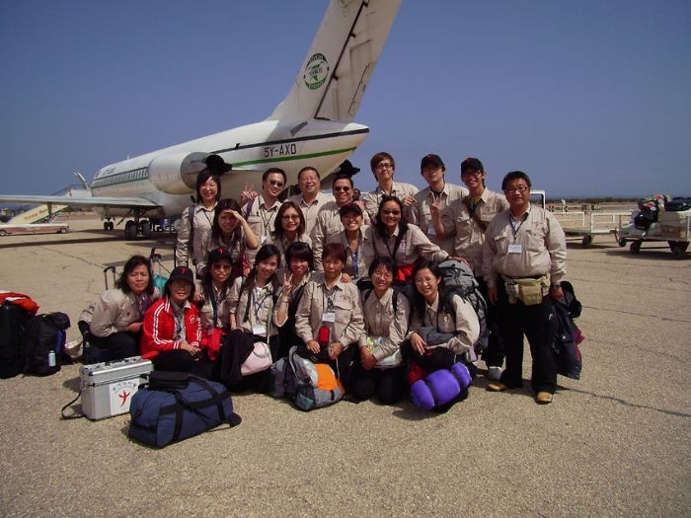路竹會前往東非索馬里蘭義診留影，後排左3為劉啟群醫師／路竹會提供，何佳珊攝 | 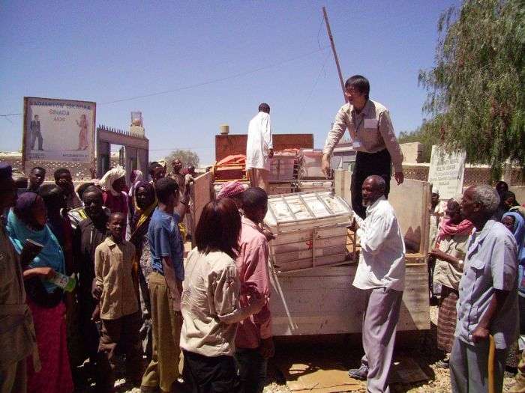  路竹會前往東非索馬里蘭義診，並分發物資給當地民眾／路竹會提供，何佳珊攝
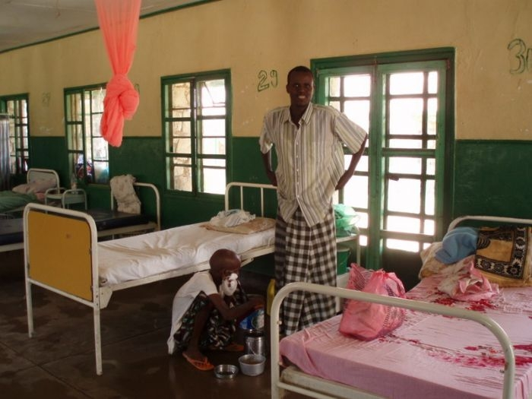  路竹會前往索馬里蘭義診，於當地醫院留影／路竹會提供，何佳珊攝 | 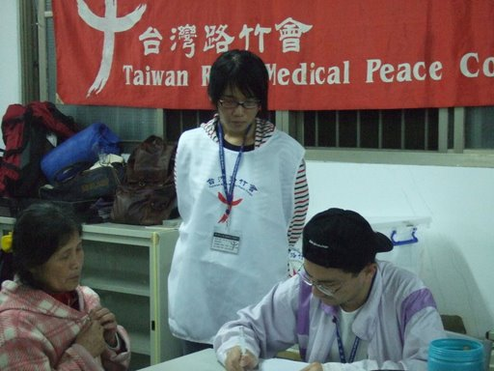  路竹會於今年5月，前往南投縣仁愛鄉義診時留影／路竹會提供
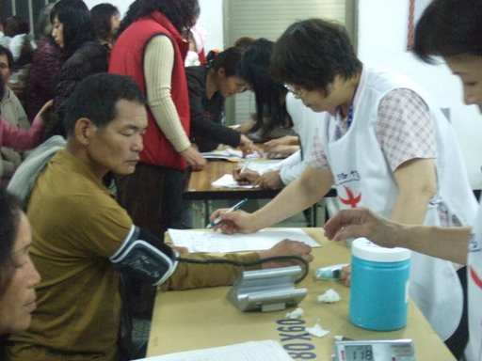路竹會於南投縣仁愛鄉義診時，替當地民眾量測血壓／路竹會提供 | 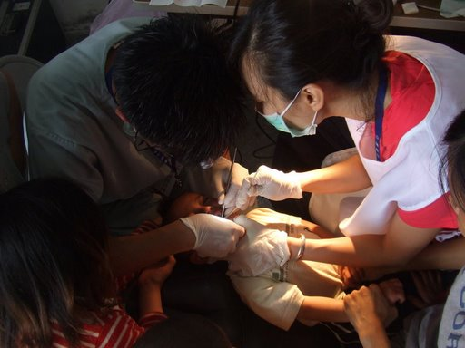路竹會前往仁愛鄉義診，為當地民眾進行口腔檢查與治療／路竹會提供
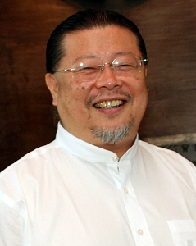
受訪者簡歷／劉啟群醫師
台北醫學大學牙醫學士（第20屆）
北大牙醫診所負責人
台灣路竹會發起人
2006年代表路竹會獲頒醫療奉獻獎
2009年獲頒北醫榮譽校友

